**Инвертор сварочный COMPACT 270**

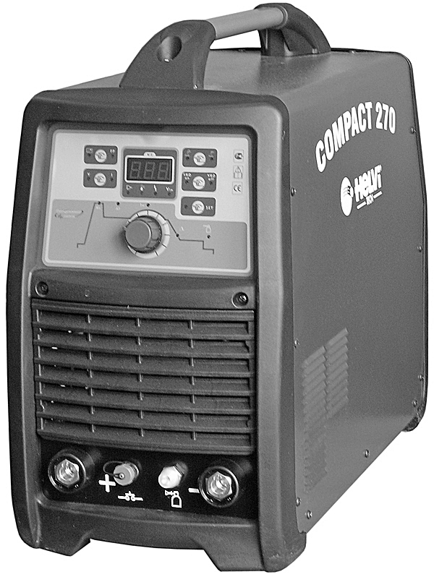

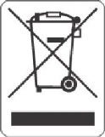

**ПРОЧТИТЕ эту инструкцию перед установкой и эксплуатацией  
и техническим обслуживанием. НЕ ВЫБРАСЫВАЙТЕ ЭТО РУКОВОДСТВО.**

**1.0 ВВЕДЕНИЕ**

**ВНИМАТЕЛЬНО прочитайте следующие инструкции ПЕРЕД ИСПОЛЬЗОВАНИЕМ  
Убедитесь, что желтый провод с продольной зеленой полосой питающего кабеля напрямую связан с «землей» места сварки. Не включайте аппарат с открытыми панелями корпуса, т.к это может быть опасно для оператора и может привести к серьезным травмам и поломке оборудования.  
БЛОК работает только с входным напряжением 400 В ± 10% -50 Гц 3 фазы.  
Всегда выключайте питание аппарата перед техобслуживанием.**

Внимание: сварка, резка и сопряженные процессы представляют опасность для oпeратора и для людей, которые находятся в непосредственной близости от рабочего места, поэтому внимательно прочитайте раздел "БЕЗОПАСНОСТЬ"

Владелец изделия АЕЕ должен гарантировать ознакомление с этим документом рабочих-сварщиков, их помощников и технического персонала обслуживания.

Внимание: даже при положении переключателя ON/OFF электронного оборудования в положение "О" напряжение внутри аппарата и на силовом кабеле присутствует, поэтому прежде чем выполнять какие-либо проверки внутри оборудования необходимо убедиться, что оно отключено от электрической сети запиранием (термин "запирание" обозначает ряд операций по отсечению и сохранению прибора в выключенном состоянии).

Нельзя использовать электронно-электрический прибор без панелей и крышки, так как это может представлять опасность для оператора и обслуживающего персонала. Такое использование может нанести серьезный ущерб самому устройству.

Аппараты Compact 270/350/355HF могут питаться от электро-агрегата, который должен быть оснащен дизельным двигателем мощностью, превышающей 30KVA и выходным напряжением 400Vac +/-10% - ЗФ - 50/60HZ.

**1.1 ИДЕНТИФИКАЦИЯ ОБОРУДОВАНИЯ** Идентификационный номер модели (технические характеристики или артикул детали) и серийный номер обычно наносятся на специальную табличку, прикрепляемую к верхней панели. Оборудование, которое не имеет панели управления, например, горелка или набор кабелей, идентифицируются только с помощью технических характеристик или артикула детали, указанных на транспортировочной упаковке. Запишите данные номера для возможного обращения к ним в будущем.

**1.2 ПРИЕМ ОБОРУДОВАНИЯ** При получении оборудования сравните его с накладной; проверьте наличие всех комплектующих и проверьте оборудование на предмет возможных повреждений, связанных с транспортировкой. Все аппараты при отправке тщательно проверяются, однако, если аппарат работает не должным образом, то обратитесь к разделу «Устранение неисправностей». Если вы не можете устранить неисправность, то обратитесь за помощью к уполномоченным дилерам.

**2.0 МЕРЫ БЕЗОПАСНОСТИ  
2.1 СРЕДСТВА ИНДИВИДУАЛЬНОЙ ЗАЩТИТЫ**

Оператор сварочного оборудования и его помощники должны обеспечить защиту всех частей тела с помощью негорючей, плотно прилегающей защитной спецодежды без карманов и брюк без отворотов. Любые пятна масел или жира должны быть тщательно очищены со всех частей одежды перед ее использованием. Используйте только сертифицированную спецодежду, предназначенную для выполнения сварочных работ (Рис.1).

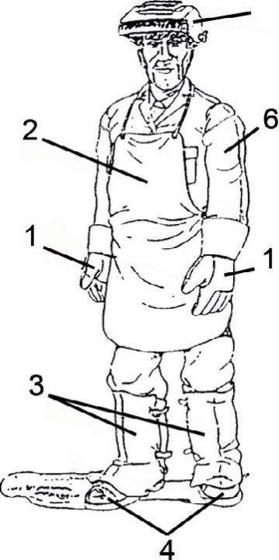1. Кожаные перчатки; Рис.1

2. Кожаный фартук;

3. Защитное покрытие для обуви и голени (гамаши);

4. Закрытую защитную обувь со стальными передними накладками и резиновой подошвой;

5. Маска сварщика;

6. Кожаные раздельные нарукавники.

**ВНИМАНИЕ**

**Перед началом работы убедитесь, что защитная спецодежда находится в хорошем состоянии. Регулярно заменяйте ее на новую для обеспечения надлежащей персональной защиты.**

**2.2 ОПАСНОСТЬ ЭЛЕКТРОДУГОВОЙ  
ВСПЫШКИ**

• Никогда, ни при каких обстоятельствах не смотрите на вспышку электрической дуги без соответствующей защиты для глаз (Рис.2).

• Оператор должен носить невоспламеняющийся защитный шлем или специальный щиток сварщика, выполненный таким образом, чтобы защитить шею и лицо, а также боковые части головы. Защитный шлем или щиток должны иметь защитные стекла, подходящие для данного типа сварки и используемого тока. В приведенной таблице Указаны уровни защиты в зависимости от типа электродов и сварочного тока.

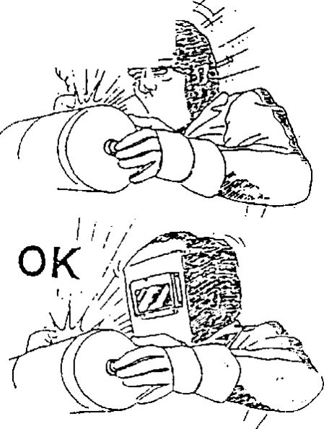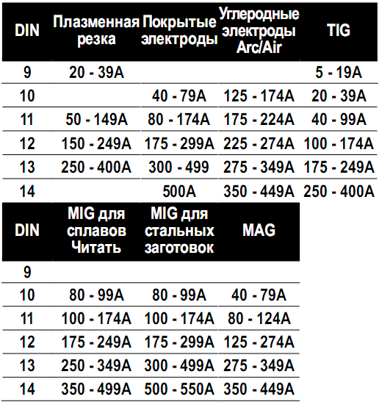 Рис.2

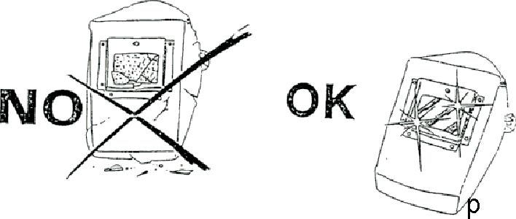• Защитное **Рис.3** светонепроницаемое стекло должно быть всегда чистым и должно быть немедленно заменено, в случае если оно разбито или поцарапано (Рис.3). Желательно устанавливать дополнительное прозрачное стекло поверх щитка из светонепроницаемого стекла. Это дополнительное стекло создаст защиту в рабочей зоне сварки от расплавленных и твердых частиц и электродугового излучения. Прозрачное стекло нужно заменять регулярно при образовании на нем брызг раскаленных частиц или загрязнений снижающих его прозрачность.

**2.3 ТРЕБОВАНИЯ К РАБОЧЕЙ ЗОНЕ**

Сварка должна проводиться в хорошо вентилируемом помещении, изолированном от других рабочих зон для защиты всех работников от излучения и ядовитых газов. Если такое помещение не может быть предоставлено, то другие работники или помощники вблизи сварочной зоны должны находиться за непрозрачной ширмой или защитным экраном из пламегасящего материала, который сертифицирован для сварочных работ (цвет защитного материала сварочного экрана зависит от типа сварочного процесса и величины сварочного тока). Все находящиеся в зоне сварки обязаны надеть защищающие от ультрафиолетового излучения очки, а если это необходимо, то и маску сварщика с соответствующим светонепроницаемым защитным стеклом. (Рис.4).

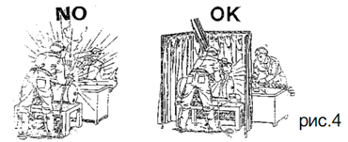Перед началом сварки удалите из рабочей зоны все хлорсодержащие растворители, обычно использующиеся для очистки и обезжиривания свариваемых металлов. Все хлорсодержащие растворители под воздействием сварочного излучения разлагаются с образованием отравляющего газа (фосген). Все свариваемые металлические части после обезжиривания с помощью таких растворителей, должны быть тщательным образом высушены.

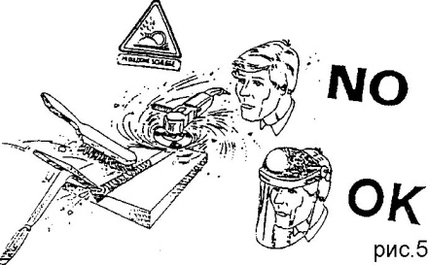**ПРЕДУПРЕЖДЕНИЕ:**  При электросварочных работах в закрытых помещениях никогда не используйте хлорсодержащие растворители. При проведении зачистных работ свариваемых поверхностей с помощью  
шлифовальных дисков, щеток и т.д. всегда используйте защитные очки с прозрачными стеклами во избежание попадания в глаза стружки, пыли или других посторонних частиц (Рис.5).

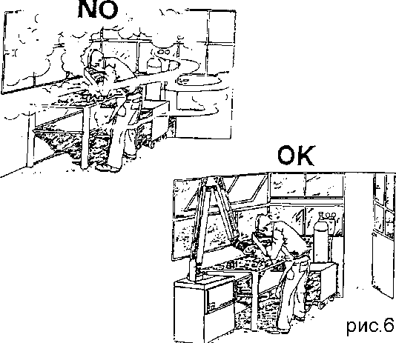

• Сварочные газы и дым очень опасны для здоровья всех работающих в сварочной зоне и должны максимально  
эффективно удаляться с минимального возможного расстояния от источника их появления, воизбежание любой возможности их накопления или распространения  
в соответствии с нормами местного законодательства в этой области. (Рис.6).

• Сварочные работы должны выполняться на металлических поверхностях тщательно очищенных от слоев ржавчины или краски воизбежание образования ядовитых газов.

• При любых признаках отравления или появления болезненных ощущений в глазах, в носу или горле, следует немедленно остановить все сварочные работы и обеспечить необходимую вентиляцию рабочей зоны.

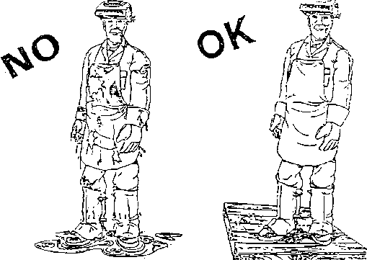• Не начинайте сварку металлов или окрашенных материалов содержащих цинк, свинец, кадмий или бериллий пока оператор и все находящиеся в рабочей зоне, подверженные появлению ядовитых газов, не наденут респираторы или защитные сварочные маски с подачей воздуха. Когда сварочные работы должны проводиться вне подходящих для этого условиях, с повышенным риском поражения электрическим током (слишком тесные или влажные помещения) необходимо предпринять дополнительные меры безопасности, такие как:

• Использовать только сварочные Электроаппараты маркированные буквой «S»;

Расположить источник электропитания на достаточном удалении от сварочной зоны;

(Рис.7) Рис.7

Увеличить персональную защиту, усилить заземление свариваемых материалов.

Сварочный аппарат сконструирован только для работы в сухих условиях. Не используйте прибор в условиях дождя или снега. Падение сварочного аппарата может вызвать его поломку, не перемещайте и не используйте прибор, если он может упасть или опрокинуться.

• При работе на открытом воздухе устанавливайте сварочный аппарат (а также  
его провода и сварочные кабели) вдали от движущихся транспортных средств.

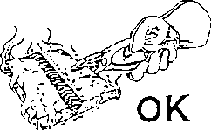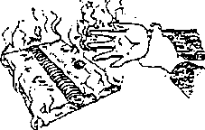 **NO**

Рис.8

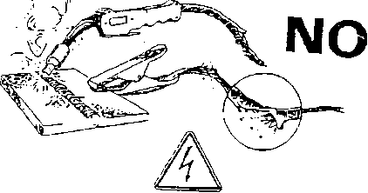• Оператору или его помощникам никогда не следует дотрагиваться до любых частей  
сварочного аппарата, раскаленных или электропроводящих компонентов. (Рис.8)Выполнение электродуговых сварочных соединительных или отрезных видов работ  
предполагает строгое соблюдение условий техники безопасности для электромонтажных работ. Внимательно следите за тем, чтобы никакой металлический предмет не попал в прямой или случайный контакт с токопроводящими кабелями. Никогда не допускайте наматывание токопроводящих сварочных кабелей вокруг любой из частей тела оператора; Сварочный пистолет никогда не должен быть направлен в сторону оператора или других работников; Никогда не используйте поврежденные сварочные кабели или провода электропитания (рис.9). Рис.9

• Убедитесь, что вблизи сварочного аппарата нет других электрических, управляющих или телефонных проводов, а также другого электрооборудования.

• Убедитесь, что все другие электроприборы вблизи сварочной зоны соответствуют требованиям по электромагнитной совместимости.

**ВНИМАНИЕ: Убедитесь, что вблизи рабочей зоны сварочного аппарата нет людей использующих кардиостимуляторы или слуховые аппараты.**

Проверяйте, по крайней мере, раз в 6 месяцев исправное состояние изоляции и  
соединительных контактов электроприборов и дополнительных принадлежностей,  
при необходимости обращайтесь в уполномоченную сервисную организацию для проведения техобслуживания или ремонта.  
**ВНИМАНИЕ:** Никогда недотрагивайтесь одновременно до электрода и свариваемых материалов.

**2.4 ТРЕБОВАНИЯ К ЭЛЕКТРОПИТАНИЮ**

• Все работы по техобслуживанию электрического или электронного оборудования должны проводиться только квалифицированными техниками.

• Перед включением прибора в электрическую сеть убедитесь, что:

- контакты, защитные выключатели от перегрузки сети и короткого замыкания, розетки и штепсельные разъёмы электрооборудования в рабочей зоне совместимы с максимальной силой тока и напряжением электросети (см. технические характеристики на стр.3) и соответствуют региональным правилам и требованиям к данному виду работ.

- розетка электропитания сварочного аппарата должна быть оснащена защитным автоматическим прерывателем цепи с функцией выключения при силе тока не превышающем 30 мА.

- провод заземления не подключен к прерывателю цепи или к другому защитному устройству от поражения электрическим током.

- выключатель сети на приборе установлен в положение OFF "0".

• Соедините все металлические части, которые находятся вблизи оператора в зоне сварки, используя проводов больших или равных по сечению сварочному проводу, к заземляющему терминалу.

• Источник электропитания имеет класс влагозащиты IP22S, который обеспечивает

защиту:

- при любом контакте рукой с горячими или подвижными внутренними частями;

- от попадания внутрь прибора любых твердых предметов размером более 12 мм в диаметре;

- от попадания вертикально падающих капель воды (конденсата) и с наклоном не более 15 градусов.

**2.5 ПРОТИВОПОЖАРНЫЕ МЕРЫ БЕЗОПАСНОСТИ**

• Рабочая зона при проведении сварочных работ должна соответствовать требованиям

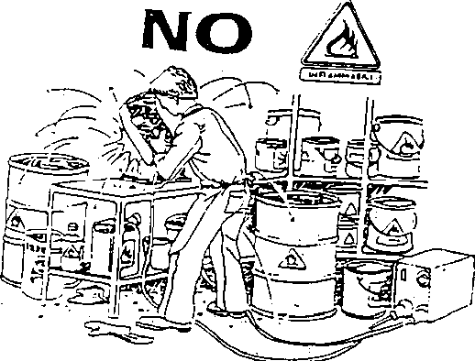по противопожарной безопасности, и, следовательно, вблизи проведения сварочных работ должны находиться огнетушители, исправные и легкодоступные в случае возгорания.

• Потолок и пол должны быть пожаробезопасными.

рис.10

• Все легкогорючие материалы должны быть перемещены подальше от сварочной зоны (рис.10). Если это трудновыполнимо, то такие материалы должны быть изолированы защитным огнеупорным покрытием.

• Перед выполнением сварочных работ всегда проветривайте потенциально огнеопасную атмосферу. Никогда не работайте в помещениях с высоким содержанием пыли, огнеопасных газов или паров легковоспламеняющихся жидкостей.

• Источник электропитания всегда должен располагаться в безопасном месте на устойчивом и твёрдом полу; не размещайте источник электропитания около стены.

• Никогда не проводите сварку емкостей, в которых хранилось топливо, смазочные

или любые другие огнеопасные материалы.

• Не используйте сварочный аппарат для разморозки замерзших трубопроводов.

• Не проводите сварочные работы вблизи вентиляционных трубопроводов, газовых труб или любых других конструкций могущих вызвать быстрое распространение огня.

• После завершения сварочных работ убедитесь, что на рабочем месте не осталось раскаленных или тлеющих материалов.

• Убедитесь, что провод заземления имеет надежный контакт; плохой контакт может вызвать электрическую искру и быть причиной возгорания.

**2.6 СВАРКА В СРЕДЕ ЗАЩИТНОГО (ИНЕРТНОГО) ГАЗА**

Внимательно следуйте инструкциям, рекомендациям по применению и обращению

с газовыми баллонами от поставщика.

• Размещайте и храните газовые баллоны в открытом и хорошо вентилируемом

помещении, на как можно дальше от места сварочных работ и от источников тепла.

• Надежно закрепите газовые баллоны стальной цепью, так чтобы они не

подвергались тряске.

• Надежно защитите баллоны, особенно их клапаны от ударов, опрокидывания,

падения на них любых предметов и атмосферных воздействий.

• Никогда не пытайтесь самостоятельно разбирать или смазывать регуляторы и

клапаны газовых баллонов.

• Продуйте клапан газового баллона перед подсоединением его к регулятору.

• Отрегулируйте давление должным образом в соответствии с условиями

сварочного процесса.

• Периодически проверяйте состояние всех соединительных элементов и

трубопроводов.

• Никогда не пытайтесь найти утечку газа с помощью открытого огня, используйте

для этого только специальный индикатор газа или мыльный раствор и кисточку.

Плохие или неподходящие условия для использования газа, особенно в замкнутых помещениях (трюмы кораблей, резервуары и баки, бункеры для хранения разных веществ) подвергают оператора следующим опасностям:

- удушье или отравление газами или их смесями содержащими менее 20% СО2

(эти газы заменяют кислород в воздухе);

- возгорание и взрыв смеси газов содержащих водород (это очень летучий и

легкогорючий газ, часто накапливающийся под потолком или в других полостях и

пустотах, очень взрывоопасен).

**2.7 УРОВЕНЬ ШУМА**

Уровень шума при сварочных работах зависит от интенсивности сварочного тока и от условий рабочей зоны. При нормальных условиях работы электродугового сварочного оборудования уровень шума не превышает допустимый уровень в 80 дБ. Однако, при определенных условиях, например при сварке в ограниченном пространстве или с

интенсивными параметрами сварки, уровень шума может превышать допустимый

уровень. По этой причине оператору настоятельно рекомендуется использовать

защиту органов слуха (наушники и т.п.).

**2.8 ОКАЗАНИЕ ПЕРВОЙ МЕДИЦИНСКОЙ ПОМОЩИ**

Пункт оказания первой медицинской помощи и квалифицированный медицинский персонал всегда должен быть на доступном расстоянии для немедленной медицинской помощи в случаях поражения электрическим током. Каждое место для выполнения сварочных работ должно иметь хотя бы минимальный набор средств для оказания немедленной медицинской помощи в случаях: поражения электрическим током, удушья, ожогов различных частей тела, поражения органов зрения.

ВНИМАНИЕ : поражение электрическим током может быть смертельно

Если кто-либо из работающий на месте сварочных работ потерял сознание по причине поражения электрическим током, то не дотрагивайтесь до пострадавшего если он или она находятся в соприкосновении со сварочным оборудованием или другими предметами, находящимися под электрическим напряжением. Прежде всего отключите основной источник электроснабжения на электрощите и только после этого окажите пострадавшему первую медицинскую помощь. С помощью сухой деревянной доски, черенка от лопаты или другого непроводящего электричества предмета отодвиньте все кабели, провода и металлические предметы от пострадавшего.

**3.0 КРАТКАЯ ИНФОРМАЦИЯ**

**ИНВЕРТОРНАЯ ТЕХНОЛОГИЯ**

Эти аппараты инверторного типа предназначены для работы с неустойчивым

напряжением. Использование силовых компонентов и электролитических конденсаторов с более высоким напряжением, а также особенности схемы управления обеспечивают высокую стабильность сварочного тока, в том числе, в случае изменения напряжения сети. Инверторы гарантируют сварку покрытыми электродами (ММА) и тугоплавкими электродами (TIG) с контактным зажиганием, некоторые из них оснащены HF. Благодаря применяемым технологиям, аппараты используют две очень простые функции MMA-TIG. Инверторные аппараты состоят из платы управления питанием, трансформатора

и сопротивления. На плате имеются различные электронные функции, которые улучшают зажигание дуги и динамическое действие сварного шва для получения идеального уплотнения с любыми типами электродов.

Мост IGBT гарантирует высокую скорость реакции и максимальную точность, а также заметное снижение количества магнитных компонентов с последующим сокращением веса аппарата. Сварочные работы. Благодаря функциям, упомянутым выше и в дополнение к низкому потреблению электроэнергии, эти аппараты идеально подходят для всех видов сварки. Кроме того, они также оснащены удобной ручкой для переноски.

Для того чтобы получить удовлетворительные результаты в соответствии со всеми стандартами безопасности, оператор должен хорошо знать следующее:

Сварка ММА и TIG, Регулировка параметров сварки, Характеристики сварки.

ТЕХНИЧЕСКИЕ ХАРАКТЕРИСТИКИ

Данные, представленные в табл. 2, могут отличаться от значений на табличках, установленных на задней стенке аппаратов.

ПРИМЕЧАНИЕ: Для лучшего понимания эксплуатационных характеристик приобретенного агрегата, см. данные на заводской табличке.

**3.1 ТЕХНИЧЕСКИЕ ХАРАКТЕРИСТИКИ**

ВАЖНО: нижеприведенные данные могут отличаться от данных указанных в табличке на задней панели аппарата.

|  |  |  |
| --- | --- | --- |
| **МОДЕЛЬ** | **Ед. изм.** | **COMPACT-270** |
| Напряжение питания | В | 400 |
| Частота | Гц | 50/60 |
| Количество фаз |  | 3 |
| Мощность, ПВ-60% | КVA | 12,5 |
| Пределы регулирования сварочного тока, режим ММА | А | 5/20V ÷ 270/30.8V |
| Пределы регулирования сварочного тока, режим TIG | А | 5/10V ÷ 270/20.8V |
| Сварочный ток при ПВ 60% | А | 270 |
| Сварочный ток при ПВ 100% | А | 220 |
| Напряжение холостого хода | В | 50 |
| Класс защиты |  | IP22S |
| Класс изоляции |  | H |
| Вес | Кг | 28 |

**ФУНКЦИИ СВАРКИ**

В таблице 3 перечислены основные функции аппаратов при сварке ММА и TIG.

Некоторые функции относятся к специфическому продукту, другие связаны с процессом сварки. Все они выбираются и регулируются (на панели управления аппаратов) для улучшения эксплуатационных характеристик при сварке, за исключением функции "FAN ON DEMAND и HEAVY DUTY". Первая само-регулирует в автоматическом режиме вентиляцию в зависимости от значения температуры внутри аппарата, вторая определяет промышленный принцип изделия.

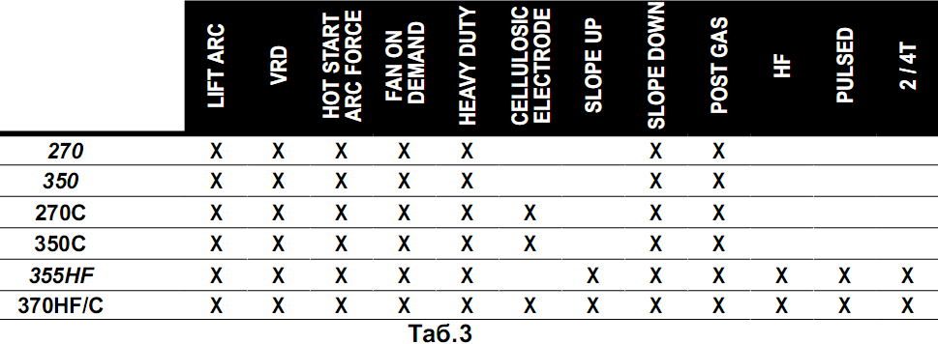

**4.0 УСТАНОВКА ОБОРУДОВАНИЯ**

РАСПАКОВКА

Электротехническое оборудование поставляется в картонной коробке с кабелем без вилки, газовым шлангом без фитинга и руководством по эксплуатации и техническому обслуживанию.

• Вынуть сварочный аппарат из упаковки и проверить на отсутствие повреждений во время транспортировки. В случае сомнений обратитесь к поставщику или в сервисный центр.

• Убедитесь, что полученный товар соответствует заказанному; упаковку можно утилизировать.

ЗАВОДСКОЙ НОМЕР

Заводской номер показан на табличке аппарата. Этот номер позволяет идентифицировать изделие во времени; это имеет важное значение при оформлении заказа запасных частей.

РАЗМЕЩЕНИЕ

• Установите прибор на прочную сухую поверхность, не допускать всасывания пыли с поверхности вентилятором.

• Размещать аппарат далеко от источников распыления частиц, образуемых

шлифовальными работами.

• Аппарат должен быть расположен на расстоянии 20 см от любого препятствия

(включая стены), чтобы не ограничивать эффективность вентиляции.

• При работе аппарата температура окружающей среды должна быть в пределах от -10 до +40°С.

• Защищать аппарат от сильного дождя и прямых солнечных лучей.

Внимание: стабильность работы оборудования гарантируется при уклоне до 15° макс.

ЭЛЕКТРИЧЕСКОЕ ПОДКЛЮЧЕНИЕ К СЕТИ

Бесперебойная работа аппарата обеспечивается надлежащим электрическим

подключением к сети, которое выполняется опытным персоналом в полном соответствии с местными правилами по установке промышленного электрооборудования.

В отношении "важной информации" о характеристиках, которыми должна обладать распределительная система электроэнергии см. соответствующий раздел руководства.

Напряжение питания аппаратов COMPACT составляет 400Vac +/-10% 3Ph - 50/60Hz ; если сеть соответствует этим значениям и откалибрована на максимальное потребление аппаратов (см. таб. Технические данные), достаточно подсоединить силовой кабель к трехполюсной вилке + земля достаточной величины и вставить ее в разъем сети.

• Не использовать на аппаратах удлинители длиной свыше 10 м и сечением меньше 6 мм2.

• Не сматывать и не скручивать силовой кабель, располагать вдали от источников

тепла, масел, растворителей; не допускать сплющивания (риск поражения электрическим током).

• На силовом кабеле присутствует сетевое напряжение (400 В пер. тока), периодически проверять кабель и заменять в случае повреждения.

**Внимание**: **коммутация желтого / зеленого провода на клемме заземления вилки должна быть сделана таким образом, чтобы в случае сильного рывка силового кабеля разрывался именно этот провод: это будет гарантировать заземление аппарата.**

**ПОДКЛЮЧЕНИЕ ЗАЩИТНОГО ГАЗА**

Защитный газ электрической дуги на аппаратах COMPACT используется исключительно в процессе сварки с тугоплавкими электродами (TIG) и не требуется в процессе сварки покрытыми электродами (ММА).

Внимание: газовый баллон должен быть установлен правильно и закреплен ремнем безопасности.

* Сначала слегка открыть вентиль баллона, а затем закрыть, удаляя таким образом примеси.
* Установите на баллоне регулятор давления, проверьте, что ручка регулятора отвинчена.
* Тщательно проверьте герметичность фитинга, прежде чем открывать вентиль баллона.
* Соедините шлангом входной газовый штуцер аппарата с выходом регулятора давления.
* Медленно откройте вентиль баллона.

Во время сварки поток газа зависит от параметров сварки и сварочных аксессуаров, как правило, диапазон регулировки составляет от 10 до 20 л/мин.

Примечание: в дополнение к выше сказанному и для обеспечения «безопасной работы с газом» , читайте параграф «защитный газ».

Инвертор готов к эксплуатации. Убедитесь, что сварочные работы проводятся в хорошо проветриваемом помещении. Убедитесь, что вентиляционные отверстия самого аппарата не забиты (недостаточная вентиляция приводит к сокращению рабочего цикла и может вызвать повреждения аппарата). Теперь выберите вид сварки и включите аппарат, как показано далее.

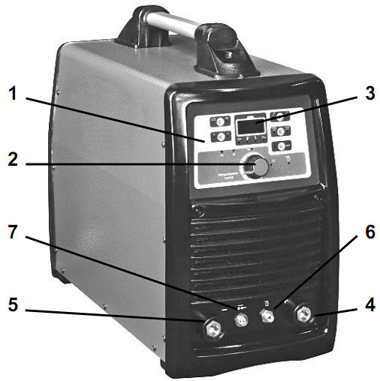**ИНСТРУКЦИЯ ПО ИСПОЛЬЗОВАНИЮ**

ПЕРЕДНЯЯ ПАНЕЛЬ

1. Панель управления.

2. Регулятор сварочного тока и установки параметров сварки.

3. Дисплей для отображения заданных параметров сварочного тока или напряжения.

4. Отрицательный разъем Dinse (-): подключает провод заземления или зажим электродов при сварке ММА (в зависимости от полярности электрода, указанной на упаковке), горелку в сварке TIG.

5. Положительный разъем Dinse (+): подключает провод заземления или зажим электродов в сварке ММА (в зависимости от полярности электрода, указанной упаковке), заземляющий кабель при сварке TIG

6. Штуцер для подключения газового шланга горелки

7. Разъем соединительный 7 для подключения провода кнопки горелки.

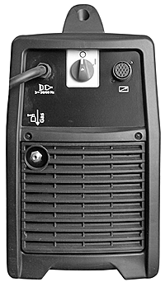

B

D

A

E

ЗАДНЯЯ ПАНЕЛЬ

A. Выключатель ход/стоп аппарата (ON/OFF)

B. Разъем 14-контактный для подсоединения кабеля ручного пульта дистанционного управления или педали.

C. 2-контактный разъем (мама + папа) для кабеля управления "давления/потока»

охлаждающей жидкости горелки TIG Н20.

D. Силовой кабель

E. Подключение газопровода для защиты дуги при сварке TIG.

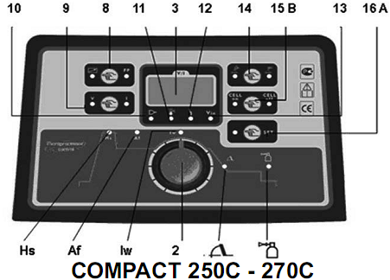

8. Кнопка выбора (горит красный светодиод) регулировки тока с передней панели или пульта дистанционного управления.

Внимание: если установка используется с Н20, при нажатии на эту кнопку в течение 5 секунд красный светодиод начинает мигать, и на дисплее (поз.З) отображается на несколько секунд сообщение Н20. После этого сигнала включается контроль правильного функционирования гидравлической системы охлаждения сварочной горелки. При недостаточных давлении/потоке охлаждающей жидкости на дисплее снова появляется

надпись Н20, начинает мигать аварийный индикатор (желтый), поз. 11 и процесс сварки останавливается. Чтобы вернуться к конфигурации "воздух" (без охлаждения и горелки Н20), нажмите на 5 сек. кнопку 8, красный светодиод начнет непрерывно мигать.

9. Кнопка выбора (горит красный светодиод) отображения напряжения или

тока сварки на инструменте.

10. Наличие напряжения (горит зеленый светодиод).

11. Срабатывание термической защиты (желтый светодиод).

Внимание: если установка используется с Н20, желтый светодиод начинает ми-

гать при недостаточных давлении/потоке и процесс сварки прерывается.

**ВНИМАНИЕ: если горит желтый светодиод, не секционировать аппарат, чтобы не лишать горячие компоненты вентилятора. После выключения индикатора (LED) можно возобновить процесс сварки.**

12. Указывает на отсутствие напряжения между выходными клеммами (+) и (-)

Аппарата под напряжением (горит зеленый светодиод). Загорается светодиод (красный):

* в конце сварки электродами (ММА) с функцией VRD (ON),

* в конце сварки TIG с выключенной дугой и отпущенной кнопкой горелки (OFF),

* при срабатывании внутренних защитных устройств аппарата или авариях.

13. Неисправности питания.

14. Кнопка выбора (горит красный светодиод ) сварки ММА или TIG.

1. Кнопка выбора функции горелки 2Т или 4Т (красный светодиод горит); при

повторном нажатии кнопки красный светодиод мигает, а затем переключается на импульсный режим 2Т или 4Т (в зависимости от сделанного ранее выбора).

15А. Кнопка включения/исключения (горит красный светодиод) функции VRD в ММА (когда активна, через 2 сек. после выключения электрической дуги напряжение аппарата без нагрузки снижается до 12 В пост. тока).

15В. Кнопка включения/исключения (горит красный светодиод) функции CELL (сварка целлюлозными или алюминиевыми электродами). При автоматическом отключении функции CELL включается функция VRD.

2. Кнопка выбора "меню" настройки параметров сварки (горит красный светодиод). При последующих нажатиях той же кнопки отображаются параметры сварки, связанные с выбранным процессом, регулируемые с помощью ручки поз.2. В сварке ММА, удерживая

нажатой кнопку в течение 5 сек. можно выбрать или отключить (красный светодиод включен или выключен) функцию VRD.

16А. Кнопка выбора "меню" настройки параметров сварки (горит красный светодиод). При последующих нажатиях той же кнопки отображаются параметры сварки, связанные с выбранным процессом, регулируемые с помощью ручки поз.2.

16В. Кнопка выбора "меню" настройки параметров сварки (горит красный светодиод). При последующих нажатиях той же кнопки отображаются параметры сварки, связанные с выбранным процессом, регулируемые с помощью ручки поз.2. В сварке ММА, удерживая

нажатой кнопку в течение 5 сек. можно выбрать или отключить функцию CELL.

При автоматическом отключении функции CELL включается функция VRD.

Время постепенного увеличения тока (up-slope), регулируемое ручкой поз.2 (от 0 до 10 секунд).

Функция Hot start (красный светодиод горит + буква Н на дисплее) /

функция Arc Force (красный светодиод мигает + буква А на дисплее);

регулировка значений с помощью ручки поз.2.

Внимание: один светодиод для 2 функций на Compact 355HF и 370HF/C)

**Hs** Функция Hot start (сверхток при зажигании дуги в ММА), значение регулируется с помощью ручки поз.2.

**Аf** Функция Arc force (сверхток для стабилизации дуги в ММА), значение регулируется с помощью ручки поз.2.

**Ib**  Базовый ток в импульсном режиме: процентное значение (регулируется ручкой поз.2) пикового тока (lw).

**Hz** Частота импульсного тока, регулируемая ручкой поз.2 (от 0 до 500 Гц).

**Iw** Сварочный ток (красный светодиод горит) регулируется ручкой поз.2 на передней панели аппарата (от 5А до максимального значения тока, вырабатываемого аппарато м) или пультом дистанционного управления (красный светодиод lw мигает); в этом случае максимальный ток - заданный ручкой поз.2 на передней панели аппарата.



Время постепенного уменьшения тока (down-slope), регулируется ручкой поз.2 (от 0 до 15 сек).

**Icf** Конечный ток: значение в процентах (регулируется ручкой поз.2) сварочного тока (lw). В режиме 4Т длительность конечного тока (ICF) устанавливается оператором с помощью кнопки горелки.

Внимание: функция недоступна в режиме 2T.

 Пост-газ регулируется ручкой поз.2 (от 0 до 20с).

ПРИМЕЧАНИЕ: настройка параметра сварки сразу же сохраняется и готова для использования при сварке.

- через 5 сек. с последней настройки параметров аппарат автоматически выходит из меню конфигурации (мгновенный выход, если начинается процесс сварки).

СВАРКА ПОКРЫТЫМИ ЭЛЕКТРОДАМИ (ММА)

• Подсоединить заземляющий кабель к отрицательному разъему DINSE (-) аппарата (поз. 4), а зажим заземления к заготовке.

• Подсоединить сварочный кабель к положительному разъему DINSE (+) аппарата (поз. 5) и установить покрытый электрод (наполнитель) на зажим электродов.

Внимание: соблюдать положительную или отрицательную полярность (DC+, DC-), указанную на упаковке электродов.

• Держа в руке зажим электродов, включить аппарат с помощью выключателя

ход/остановка (ON/OFF) на задней панели (поз.А) аппарата (Bнимание: сварочный аппарат предложит параметры предыдущей сварки).

• С помощью кнопки поз. 14 выбрать метод сварки электродами (ММА).

• С помощью кнопки поз. 16.16А ИЛИ ПОЗ.16В (в зависимости от аппарата) выбрать "menu" или "set" (в зависимости от аппарата), чтобы установить параметры

Hot Start и Arc Force:

• Светодиод Hs/Af (или только Hs) горит непрерывно, дисплей отображает Н: поверните регулятор поз.2 для регулировки значения Hot start, дисплей покажет

заданное значение.

• Светодиод Hs/Af (или только Af) горит непрерывно или мигает (в зависимости

от аппарата), дисплей отображает А; поверните регулятор поз.2 для регулировки значения Arc Force, дисплей покажет заданное значение.

• С помощью кнопки 15А, 15В, 16В и 16 (в зависимости от аппарата) включить или

отключить функцию VRD.

ВАЖНО: Для получения дополнительной информации о функциях и регулировке параметров в ММА см. параграф "ПАНЕЛИ УПРАВЛЕНИЯ ПАРАМЕТРАМИ СВАРКИ".

• Подождите 5 секунд, затем аппарат автоматически выйдет из меню настройки

параметров.

• Регулировать сварочный ток с помощью ручки поз.2 (светодиод Iw горит) или с по-

мощью ручки на пульте дистанционного управления, если пульт дистанционного

управления включен кнопкой поз.8 (светодиод Iw мигает).

• Заданное значение тока зависит от применения сварки, типа электрода, его диаметра, указаний производителя электродов и инструкций на упаковке.

• В таблице ниже приведены основные сведения о диапазоне токов для отдельных диаметров электрода.

|  |  |
| --- | --- |
| **Диаметр электрода** | **Сварочный ток** |
| **1.5мм** | **30А-50А** |
| **2.0м** | **50А-65А** |
| **2.5м** | **70А-100А** |
| **3.25мм** | **100А-140А** |
| **4.0мм** | **140А-180А** |
| **5.0мм** | **180А-250А** |
| **6.0мм** | **250А-350А** |

**•** Следующие рекомендации полезны для получения качественной сварки:

• Слегка прижать электрод (чтобы не повредить покрытие) к заготовке и зажечь

дугу.

• После зажигания дуги сохранять электрод в том же положении под углом около

45° и перемещать слева направо: так можно лучше контролировать дугу и сварочную ванну.

• Длина дуги зависит от расстояния между электродом и заготовкой.

• Изменение угла сварки может привести к увеличению площади сварки, улучшая

возможность покрытия шлака.

• По окончании сварки дать огарку остыть, затем снять кисточкой.

Внимание:

• защищать глаза

• избегать нанесения травм самому себе и стоящему рядом персоналу во время снятия огарка кисточкой с наконечником.

Внимание:!

Некачественное зажигание может быть вызвано загрязнением сварочного материала, плохим соединением между проводом заземления и заготовкой или неправильным креплением электродов в держателе.

**КАЧЕСТВО СВАРКИ**

Качество сварного шва зависит в основном от мастерства сварщика, типа сварки

(трубы, плиты и т.д.) и качества электрода.

Перед началом сварки выбрать модель и диаметр электрода, обращая внимание на

толщину, состав металла для сварки и положение сварки (плоскость, фронтальная

плоскость, вертикальная нисходящая/восходящая и т.д.).

**СВАРОЧНЫЙ ТОК.**

Если ток слишком высок, то электрод будет быстро сгорать и сварка будет неровной и трудно контролируемой. Если ток слишком низкий, то теряется мощность и сварка будет узкой, нерегулярной со склеиванием электрода / заготовки.

**ДЛИНА ДУГИ.**

Если дуга слишком длинная, это приведет к образованию подтеков и плавлению заготовки, а если дуга слишком короткая, нагревание будет недостаточным и электрод

начнет прилипать к заготовке.

**СКОРОСТЬ СВАРКИ.**

Правильная скорость сварки в зависимости от используемых параметров обеспечивает правильное проникновение и размер сварного шва.

**СВАРКА ТУГОПЛАВКИМ ЭЛЕКТРОДОМ (TIG).**

В сварка непрерывным током TIG используются специально для сварки стали и нержавеющей стали. Для такой сварки рекомендуется использовать тугоплавкий

вольфрамовый электрод + Cerio. Кончик тугоплавкого электрода заостряется в виде конуса так, чтобы гарантировать стабильность дуги и концентрацию энергии в месте соединения. Длина заточки зависит от диаметра электрода; при низком токе заостренный конец имеет длину I = 3 х d, при высоком токе заостренный конец имеет длину I = 1 х d.

**Рис. 12**

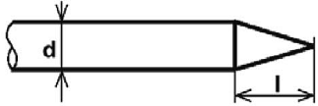

Зажигание дуги TIG осуществляется пиками высокого напряжения и высокой частоты; такое решение (система HF) не требует контакта электрода с заготовкой; в то время как для зажигания дуги без HF необходим контакт электрода с заготовкой (система Lift arc). Зажигание дуги в режиме TIG на аппаратах COMPACT связано с типом аппарата (см. примечание ниже).

ВАЖНО:

Рабочие фазы системы Lift arc:

• Слегка прижать электрод к заготовке (1).

• Нажать кнопку горелки, откроется газовый поток и ток проходит через электрод.

• Отдалить электрод от заготовки, так чтобы сопло горелки оставалось в контакте с

заготовкой (2-3).

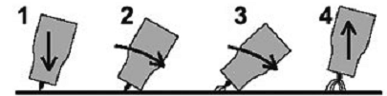• Дуга стабилизируется и ток достигнет заданного уровня сварки (4).

Рис. 13

ВАЖНО

• аппараты COMPACT 355HF-370HF/C поставляются с HF, поэтому дуга не требует электрического контакта электрода с заготовкой.

• аппараты COMPACT 270-270С-350-350С поставляются с системой "Lift arc",

поэтому дуга требует контакта электрода с заготовкой.

**ВНИМАНИЕ**: для зажигания электрической дуги с помощью системы "Lift tig" на аппаратах COMPACT 355HF-370HF/C следуйте данным ниже инструкциям, прежде чем включать аппарат:

• Нажать и удерживать кнопку горелки: включится инвертор.

• Отпустить кнопку горелки только после того, как инвертор выполнит предварительные проверки.

**КОМПЛЕКТАЦИЯ УСТАНОВКИ TIG С ЕСТЕСТВЕННЫМ ОХЛАЖДЕНИЕМ ГОРЕЛКИ**

**•** Подсоединить заземляющий кабель к положительному разъему Dinse (+)аппарата (поз. 5), а зажим заземления к заготовке.

• Подсоединить силовой кабель горелки к отрицательному разъему Dinse (-)аппарата (поз.4), а провод кнопки горелки к разъему (3 полюса) на аппарате (поз.7).

**•** Подсоединить газовый шланг к газовой арматуре на задней панели аппарата

(поз. Е) и к редуктору давления на баллоне.

**Примечание**: использовать чистый аргон, для получения дополнительной информации в отношении "ПОДСОЕДИНЕНИЯ ЗАЩИТНОГО ГАЗА" см. соответствующий параграф).

• Держа в руке горелку (не нажимая курок), включить аппарат с помощью выключателя ход/остановка (ON/OFF) на задней панели (поз.А) аппарата (Bнимание:

сварочный аппарат предложит параметры предыдущей сварки).

• С помощью кнопки поз. 14 выбрать процесс сварки с тугоплавким электродом (ТIG). Импульсный 4 раза - мигает 4Т.

• С помощью кнопки поз. 15 выбрать различные режимы сварки:

(Вн.: функции 2Т/4Т ровного/импульсного тока и линейного возрастания "Up-slope" доступны только на аппаратах COMPACT 355HF-370HF/C; с аппаратами COMPACT 270-270С-350-350С используется только ровный постоянный ток в режиме 2Т):

2 такта - Led 2Т горит постоянно,

2 такта импульсный - Led 2Т мигает,

4 такта - Led 4Т горит постоянно,

4 такта импульсный - Led 4Т мигает.

• Нажать кнопку поз. В или поз. 16,16В или 16А (в зависимости от аппарата),

чтобы включить функцию "menu" или "set" (в зависимости от аппарата) и выбрать и

настроить значения (с помощью ручки поз.2) функций цикла TIG .

**ВАЖНО: для получения дополнительной информации о функциях и регулировке параметров TIG см. параграф "ПАНЕЛИ УПРАВЛЕНИЯ ПАРАМЕТРОВ СВАРКИ".**

• Подождите 5 секунд, затем аппарат автоматически выйдет из меню настройки

параметров.

• Регулировать сварочный ток с помощью ручки поз.2 (светодиод lw горит) или с помощью ручки на пульте дистанционного управления, если пульт дистанционного

управления включен кнопкой поз.8 (светодиод lw мигает).

• Заданное значение тока зависит от типа сварки, диаметра тугоплавкого электрода

и толщины заготовки.

Примечание: для листового металла толщиной до 2 мм можно работать без присадочного материала при условии небольшого расстояния между свариваемыми краями.

|  |  |  |  |  |
| --- | --- | --- | --- | --- |
| **Толщина листа, мм** | **Сварочный ток, А** | **Диаметр электрода, мм** | **Потребление газа, л/мин** | **Наполнитель** Ø,  **мм** |
| 1,0 | 30-60 | 1,0 | 3-4 | 1,0 |
| 1,5 | 70-100 | 1,6 | 3-4 | 1,5 |
| 2,0 | 90-110 | 1,6 | 4 | 1,5-2,0 |
| 3,0 | 120-150 | 1,6-2,4 | 4-5 | 2,0 - 3,0 |
| 5,0 | 190-250 | 2,4 - 3,2 | 4-6 | 3,0-4,0 |
| 6,0 | 220 - 340 | 3,2 - 4,0 | 5-6 | 4,0 - 6,0 |
| 8,0 | 300 - 360 | 4,0 | 5-6 | 4-6 |

**ФУНКЦИЯ ЦИКЛА СВАРКИ TIG**

• Линейное нарастание: постепенное увеличение сварочного тока (ограничивает

тепловой шок электрода).

• Сварочный ток: значение связано с рабочими параметрами см. Таб. 4.

• Линейное понижение: уменьшает кратер в конце сварки.

• Конечный ток: завершает заварку кратере, если она не была закончена предыдущий этап.

• Пост-газ: защищает окисление заготовки и электрода в конце сварки

• Импульсный ток (если есть): при небольшой толщине стабилизирует дугу и снижает теплоприток.

**ФУНКЦИЯ КНОПКИ ГОРЕЛКИ 2Т/4Т:**



Преимущества функции 4Т:

• Сварка осуществляется при отпускании кнопки (автоматический режим).

• Получаем конечный ток сварки (Icf), регулируемый по величине (руч. поз. 2) и

времени с помощью кнопки горелки.

В отношении индивидуальной защиты и защиты рабочей среды внимательно прочитайте раздел "БЕЗОПАСНОСТЬ"

**ТЕКУЩЕЕ ТЕХОБСЛУЖИВАНИЕ**

ВНИМАНИЕ! ПРЕЖДЕ ЧЕМ ОСУЩЕСТВЛЯТЬ КАКИЕ-ЛИБО РАБОТЫ, ОТСОЕДИНИТЬ МАШИНУ ОТ ПЕРВИЧНОЙ СИЛОВОЙ СЕТИ

Эффективность сварочного агрегата во времени напрямую связана с частотой

технического обслуживания, в частности, для сварочных аппаратов достаточно выполнять чистку внутренней части, частота которой зависит от запыленности рабочего помещения.

• Снять крышку.

• Удалить всю пыль из внутренней части аппарата при помощи струи сжатого воздуха с давлением менее 3 кг/см.

• Проверить все электрические соединения, убедитесь, что болты и гайки затянуты.

• Производить замену изношенных компонентов при первой же необходимости.

• Установить крышку на место.

• После всех этих операций аппарат готов к работе в соответствии с инструкциями руководства.